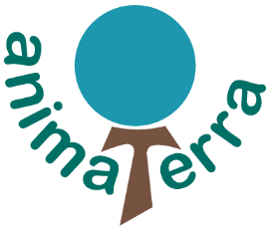

Méditation pour la Terre

7 décembre (par zoom)
& les premiers lundi de chaque mois à 20h en partenariat avec le Forum104

Un rendez-vous régulier pour nous retrouver dans la présence à notre Mère la Terre
et nourrir notre désir d’œuvrer pour le Vivant dans le visible et l’invisible.

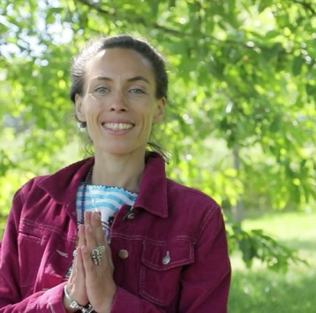
Nous avons la joie d’accueillir Solen Penchèvre aka Mukhande, enseignante de Kriya Yoga et de programmes d’harmonisation individuelle, thérapeute holistique et gardienne d’espaces cérémoniels. Solen est l’auteure de « Rêver une nouvelle Terre » (Ed. Souffle d’Or ) où elle raconte son chemin d’initiation chez le peuple Yawanawa d’Amazonie. Diplômée de Sup de Co Paris, elle a toujours à cœur d’inspirer les réseaux et cercles sacrés pour tisser une nouvelle intelligence collective planétaire, autonome et rayonnante, au service de la vie et de la guérison. www.yogash.org,
www.inthegoldengrid.mykajabi.com
.
Rêver une nouvelle Terre, ensemble, maintenant !

Les Peuples et les Traditions spirituelles envisagent la Création comme une irradiation d’un « Temps du Rêve » où le pouvoir de manifestation ne connaît pas de limite, les dieux ne sont que pure intensité archétypale, les évènements se succèdent en une folle danse de causes et de conséquences… cheminant incessamment pour comprendre et étendre l’équilibre du grand Tout…

Ici, maintenant, notre humanité a-t-elle accès à ce Temps du Rêve, cette dimension subtile et profonde de l’esprit des Origines, afin d’imaginer, décider et acter un nouvel âge d’harmonie sur notre Mère la Terre ?
Pouvons-nous accomplir nous-mêmes ce que ces êtres « d’exception » - yogis, prophètes, mages du passé - somme toute humains, nous ont laissé comme exemple de rénovation miraculeuse, en de nombreux lieux de notre histoire ?
La méditation profonde est certainement un vecteur d’alignement et de retrouvailles avec la Terre qui nous porte et qui nous habite.

Cette méditation se fera encore par visio-conférence de 20h à 21h15… le lien zoom sera communiqué aux participants après inscriptions sur le site du Forum104

Une participation consciente est sollicitée via ce lien

Séances suivantes : 4 janv, 1er fév, 1er mars, 3 mai, 7 juin

Informations : animaterra56@gmail.com
Forum104 - 104 rue de Vaugirard 75006 Paris - Tél 01 45 44 01 87 - www.forum104.org

